# Spojení Wifi

Datum zpracování: 09.05.2022

Zpracovali: Kevin Daněk, Ondřej Braunšveig, Matěj Hampl, Jiří Halbych, Vít Machač

## Zadání

Na routeru zprovozněte WiFi v režimu Acces Point a změňte SSID tak, aby začínal písmeny **TUL**. Využijte webové rozhraní na adrese routeru. Přímo v lokální instalaci OS se připojte k zprovozněné WiFi. V případě, že nebude WiFi síť viditelná, měňte ruční nastavení čísla kanálu, dokud nebude SSID WiFi dostupná.

Pomocí programu**iw**zjistěte následující parametry připojení pro konfiguraci bez zabezpečení a se zabezpečením WPA:

* MAC routeru
* frekvenci WiFi AP a podle ní číslo kanálu
* tx bitrate
* útlum signálu (dBm)

## Postup

Prvním krokem bylo získání přístupu do našeho routeru. Ten se nacházel na adrese 192.168.1.1 s přístupovými údaji root:654321TUL.

Vzhledem k tomu, že se úloha zaobírá nastavením wi-fi, přesunuli jsme se do jejího příslušeného nastavení v network > wireless. Následně jsme chtěli pracovat na 2.4GHz rozhraní, které je na obrázku níže:

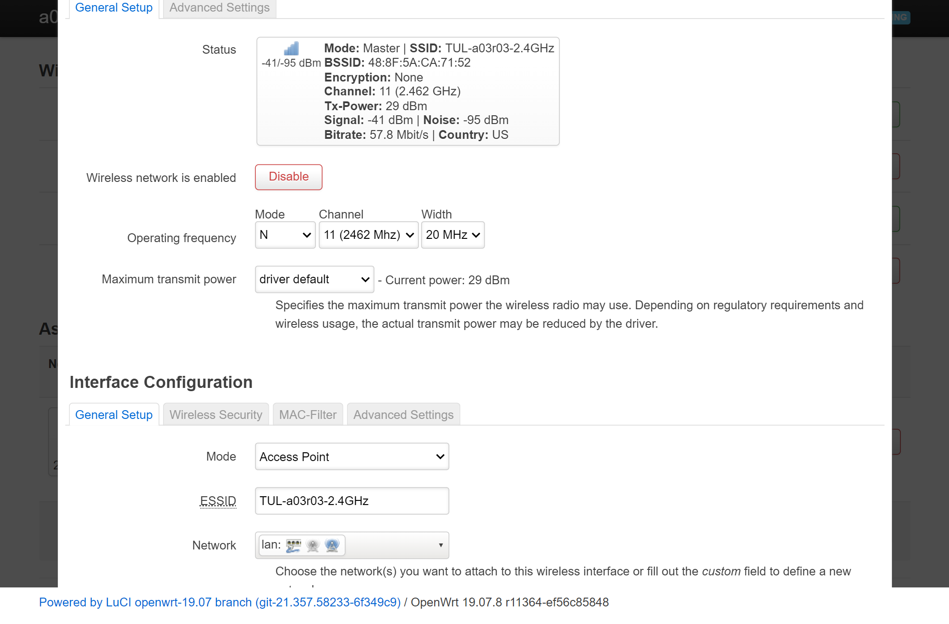

Obrázek - 2.4GHz bezdrátové rozhraní

Na tomto rozhraní jsme v selectu mode vybrali režim Access Point a k ESSID přidali předponu TUL. Tyto změny jsme uložili přes tlačítko save a následně ještě jednou přes save & apply.

## Parametry bezdrátového připojení

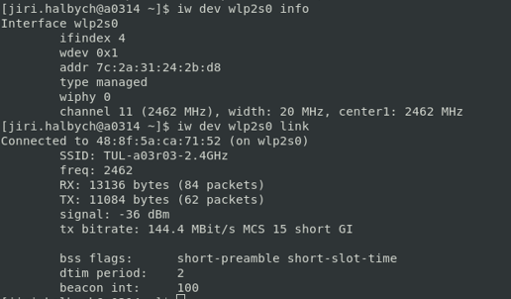

Obrázek - Informace o bezdrátovém připojení bez zabezpečení

Následně jsme v nastavení routeru zapnuli zabezpečení WPA s heslem 123456TUL.

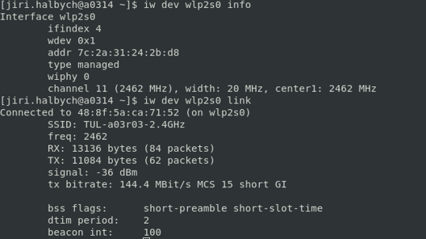

Obrázek - Parametry bezdrátového připojení se zabezpečením WPA

Žádné velké změny zaznamenány nebyly, ovšem lze si všimnout většího útlumu signálu při zapnutém zabezpečení.

# Závěr

Tohle cvičení ukázalo, jak nastavit a měřit bezdrátová připojení. Cool.